Матюков Николай Юрьевич

Контрольная работа по минимизации

Q и x нумеруются с 0. Визуализация подобна автомату Мили, использовалась программа graphviz. После заполнения формы об автомате, переходим на страницу заполнения таблицы, дальше получаем минимизированную таблицу и рисунок.

Сcылка программы на github: https://github.com/matjukov-nikolaj/TAaFL/tree/master/MinimizationAutomate

1. OUTPUT

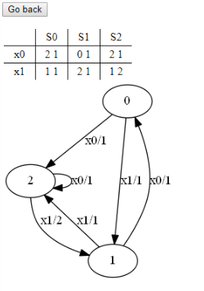

2)OUTPUT

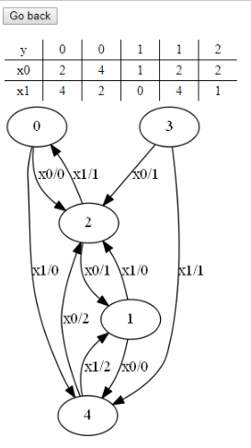

3) INPUT

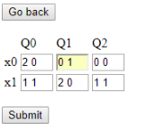

OUTPUT

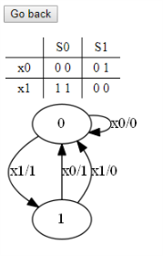

4) INPUT

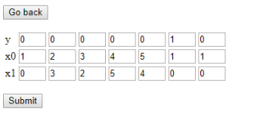

OUTPUT

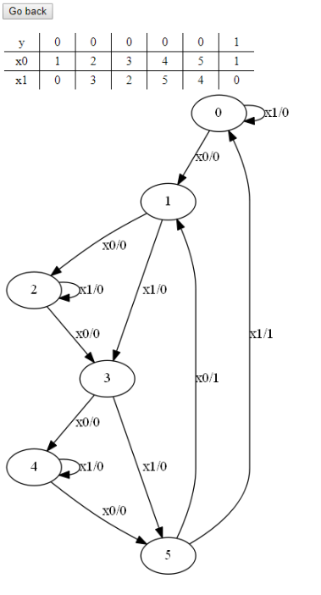

5) -

6) -

7) INPUT

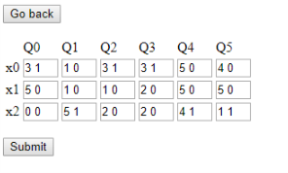

OUTPUT

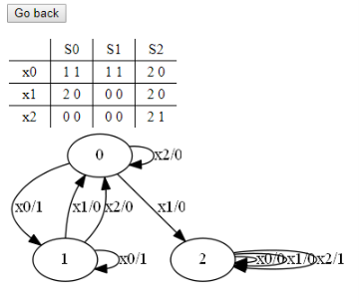

8) INPUT

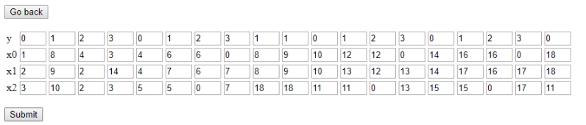

OUTPUT

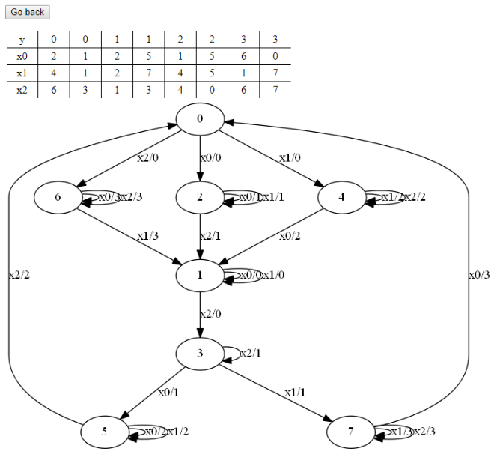

9) INPUT

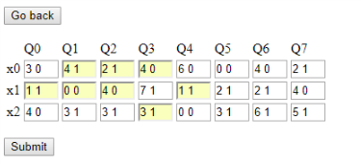

OUTPUT

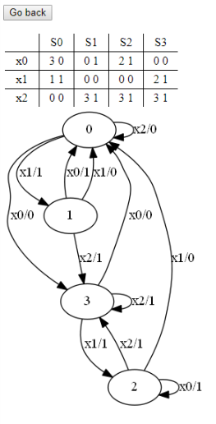

10) INPUT

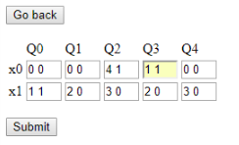

OUTPUT

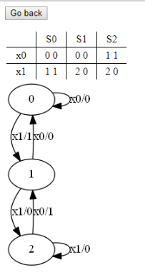

11) INPUT

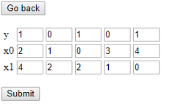

OUTPUT

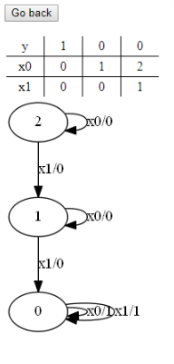

12) INPUT

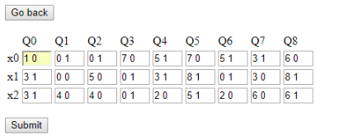

OUTPUT

